ANDROID APPLICATION - USING MIT APP INVENTOR

**LOGIN PAGE:**

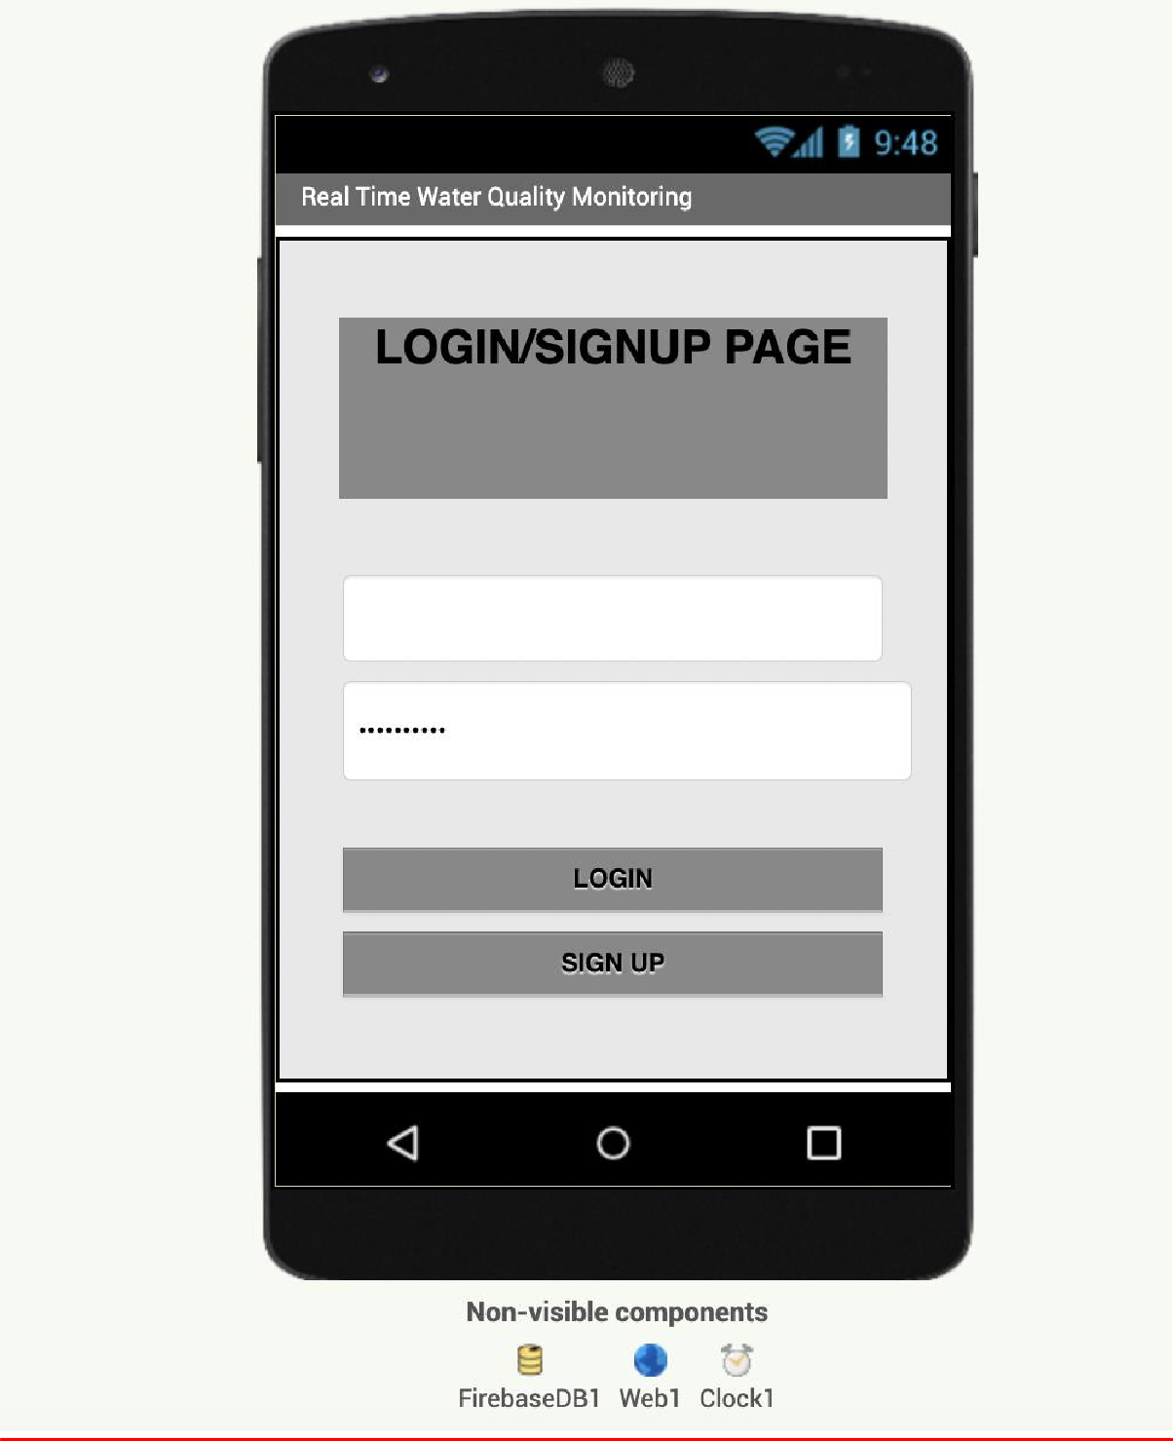

**MAIN PAGE:**

